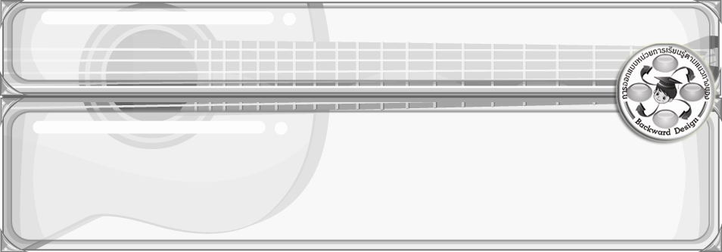
การออกแบบหน่วยการเรียนรู้ตามแนวทางของ Backward Design

หน่วยการเรียนรู้ที่ 3 เรื่อง เครื่องหมายและสัญลักษณ์ทางดนตรี
รหัส-ชื่อรายวิชา ศ 161  กลุ่มสาระการเรียนรู้ศิลปะ : ดนตรี-นาฏศิลป์
ชั้นประถมศึกษาปีที่ 6 ภาคเรียนที่ 1 เวลา 6 ชั่วโมง
ผู้สอน.................................................................โรงเรียน........................................................................

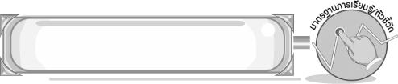
มาตรฐานการเรียนรู้/ตัวชี้วัด

มาตรฐานการเรียนรู้
ศ 2.1 เข้าใจและแสดงออกทางดนตรีอย่างสร้างสรรค์ วิเคราะห์ วิพากษ์วิจารณ์คุณค่าดนตรี ถ่ายทอดความรู้สึก ความคิดต่อดนตรีอย่างอิสระ ชื่นชม และประยุกต์ใช้ในชีวิตประจำวัน
ตัวชี้วัด
ศ 2.1 ป.6/3 อ่าน เขียน โน้ตไทยและสากลทำนองง่าย ๆ
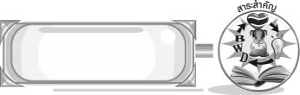
สาระสำคัญ

การเรียนรู้เกี่ยวกับโน้ตเพลง เครื่องหมายและสัญลักษณ์ทางดนตรีต่าง ๆ ที่นำมาใช้ในบทเพลงจะทำให้อ่านโน้ตเพลงได้เข้าใจและเขียนโน้ตเพลงได้ และยังทำให้เข้าใจจังหวะและทำนองของบทเพลงด้วย

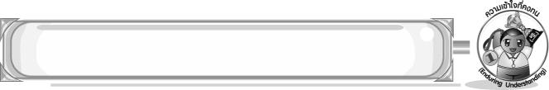
ความเข้าใจที่คงทน (Enduring Understanding)

โน้ตเพลง เครื่องหมายและสัญลักษณ์ทางดนตรีต่าง ๆ ที่นำมาใช้ในบทเพลงเราควรศึกษาเพื่อที่จะอ่านโน้ตเพลงได้เข้าใจและเขียนโน้ตเพลงได้
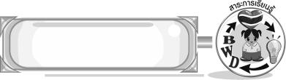
สาระการเรียนรู้

- โน้ตเพลงไทย
- โน้ตเพลงสากล

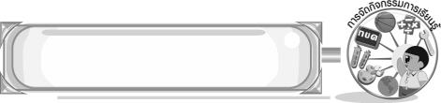

คุณลักษณะอันพึงประสงค์

มุ่งมั่นในการทำงาน
ตัวชี้วัดที่ 6.1 ตั้งใจและรับผิดชอบในการปฏิบัติหน้าที่การงาน

สมรรถนะสำคัญของผู้เรียน

ความสามารถในการใช้ทักษะชีวิต
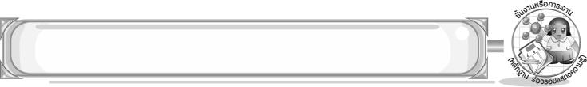
ชิ้นงานหรือภาระงาน (หลักฐาน ร่องรอยแสดงความรู้)

- ชิ้นงานที่ 4 เรื่อง อ่าน เขียน บันทึกโน้ตเพลงไทย
- ชิ้นงานที่ 5 เรื่อง โน้ตเพลงสากล
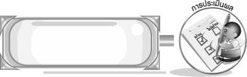
การประเมินผล

1. การประเมินผลตัวชี้วัด
1. ชิ้นงานที่ 4 เรื่อง อ่าน เขียน บันทึกโน้ตเพลงไทย
เกณฑ์การประเมิน | ระดับคะแนน
เกณฑ์การประเมิน | 4 | 3 | 2 | 1
อ่าน เขียน บันทึกโน้ตเพลงไทย | อ่าน เขียน บันทึกโน้ตเพลงไทย ได้สัมพันธ์กับหัวข้อที่กำหนด และแตกต่างจากที่ครูยกตัวอย่าง มีการเชื่อมโยง ให้เห็นถึงความสัมพันธ์กับตนเองและผู้อื่น | อ่าน เขียน บันทึกโน้ตเพลงไทยได้สัมพันธ์กับหัวข้อที่กำหนด และแตกต่างจากที่ครูยกตัวอย่าง แต่เชื่อมโยงให้เห็นเฉพาะตนเอง | อ่าน เขียน บันทึกโน้ตเพลงไทย ได้สัมพันธ์กับหัวข้อที่กำหนดตามที่ครูยกตัวอย่าง แต่มีการดัดแปลงให้แตกต่าง | อ่าน เขียน บันทึกโน้ตเพลงไทย ได้สัมพันธ์กับหัวข้อที่กำหนดตามที่ครูยกตัวอย่าง

2. ชิ้นงานที่ 5 เรื่อง โน้ตเพลงสากล
เกณฑ์การประเมิน | ระดับคะแนน
เกณฑ์การประเมิน | 4 | 3 | 2 | 1
เขียนตัวโน้ตและเครื่องหมายกำหนดจังหวะ | เขียนตัวโน้ต และเครื่องหมายกำหนดจังหวะ ได้สัมพันธ์กับหัวข้อที่กำหนด และแตกต่างจากที่ครูยกตัวอย่าง มีการเชื่อมโยง ให้เห็นถึงความสัมพันธ์กับตนเองและผู้อื่น | เขียนตัวโน้ต และเครื่องหมายกำหนดจังหวะ ได้สัมพันธ์กับหัวข้อที่กำหนด และแตกต่างจากที่ครูยกตัวอย่าง แต่เชื่อมโยงให้เห็นเฉพาะตนเอง | เขียนตัวโน้ต และเครื่องหมายกำหนดจังหวะ ได้สัมพันธ์กับหัวข้อที่กำหนด ตามที่ครูยกตัวอย่าง แต่มีการดัดแปลงให้แตกต่าง | เขียนตัวโน้ต และเครื่องหมายกำหนดจังหวะ ได้สัมพันธ์กับหัวข้อที่กำหนด ตามที่ครูยกตัวอย่าง

2. การประเมินผลคุณลักษณะอันพึงประสงค์
มุ่งมั่นในการทำงาน
ตัวชี้วัดที่ 6.1 ตั้งใจและรับผิดชอบในการปฏิบัติหน้าที่การงาน
พฤติกรรมบ่งชี้ | ไม่ผ่าน (0) | ผ่าน (1) | ดี (2) | ดีเยี่ยม (3)
6.1.1 เอาใจใส่ต่อการ ปฏิบัติหน้าที่  ที่ได้รับมอบหมาย  6.1.2 ตั้งใจและ รับผิดชอบในการ ทำงานให้สำเร็จ  6.1.3 ปรับปรุงและ พัฒนาการทำงาน ด้วยตนเอง | ไม่ตั้งใจปฏิบัติ  หน้าที่การงาน | ตั้งใจและรับผิดชอบ  ในการปฏิบัติหน้าที่ที่ได้รับมอบหมายให้สำเร็จ | ตั้งใจและรับผิดชอบ  ในการปฏิบัติหน้าที่  ที่ได้รับมอบหมาย  ให้สำเร็จ มีการปรับปรุงการทำงานให้ดีขึ้น | ตั้งใจและรับผิดชอบ  ในการปฏิบัติหน้าที่  ที่ได้รับมอบหมาย  ให้สำเร็จ มีการ  ปรับปรุงและพัฒนา  การทำงานให้ดีขึ้น ด้วยตนเอง

การจัดกิจกรรมการเรียนรู้

1. ให้นักเรียนร่วมกันแสดงความคิดเห็นเกี่ยวกับโน้ตเพลง แล้วครูอธิบายเกี่ยวกับสัญลักษณ์ โน้ตเพลงไทยให้นักเรียนฟังจนทุกคนเข้าใจ
2. ครูอธิบายให้นักเรียนฟังเกี่ยวกับการเขียนโน้ตที่มีเสียงสูง จากนั้นครูนำข้อมูลที่ได้มาเขียน สรุปความรู้เรื่องสัญลักษณ์โน้ตเพลงไทย
3. ให้นักเรียนแบ่งกลุ่ม 2 กลุ่ม และครูติดบัตรคำตัวโน้ตบนกระดาน ให้แต่ละกลุ่มเขียนสัญลักษณ์โน้ตเพลง โดยครูเป็นผู้ตรวจสอบความถูกต้อง และร่วมกันแสดงความคิดเห็นและสรุปความรู้เกี่ยวกับโน้ตเพลงไทย
4. ครูเขียนโน้ตเพลงลาวดวงเดือนบนกระดาน 1 บรรทัดแล้วครูอธิบายเกี่ยวกับการเขียนบันทึกโน้ตเพลงไทยและการอ่านโน้ตเพลงไทย
5. ให้นักเรียนร่วมกันแสดงความคิดเห็นเกี่ยวกับโน้ตเพลงไทย และครูนำข้อมูลที่ได้มาเขียนสรุป เป็นแผนภาพความคิดบนกระดานและให้นักเรียนร่วมกันตรวจสอบความถูกต้อง จากนั้นครูนำแผนภูมิ โน้ตเพลงลาวดวงเดือนติดบนกระดาน และให้นักเรียนแบ่งกลุ่ม 3 กลุ่ม ให้แต่ละกลุ่มฝึกอ่านและบันทึกโน้ตเพลงลาวดวงเดือน และให้แต่ละกลุ่มออกมาอ่านโน้ตเพลงทีละกลุ่ม
6. ร่วมกันแสดงความคิดเห็นและสรุปความรู้เกี่ยวกับการบันทึกและการอ่านโน้ตเพลงไทย
7. ครูเปิดแถบบันทึกเสียงเพลงลาวเสี่ยงเทียนให้นักเรียนฟัง และนำแผนภูมิเพลงลาวเสี่ยงเทียน ติดบนกระดานและพานักเรียนร้องเพลงลาวเสี่ยงเทียน จากนั้นให้นักเรียนแบ่งกลุ่ม 3 กลุ่มฝึกเขียนโน้ตเพลง และออกมาอ่านหน้าชั้นเรียน
8. ให้นักเรียนร่วมกันแสดงความคิดเห็นเกี่ยวกับประโยชน์โน้ตเพลงไทย จากนั้นครูนำคำตอบที่ได้ มาเขียนสรุปเป็นแผนภาพความคิดบนกระดาน จากนั้นให้นักเรียนเลือกเขียนโน้ตเพลงลาวเสี่ยงเทียนหรือ ลาวดวงเดือน 1 ท่อนเพลง และครูคัดเลือกนักเรียน 5 คน ออกมาอ่านโน้ตเพลง จากนั้นร่วมกัน แสดงความคิดเห็นและสรุปความรู้เกี่ยวกับโน้ตเพลงไทย
9. ครูติดแผนภูมิแสดงอัตราจังหวะตัวโน้ตสากลบนกระดาน จากนั้นครูให้นักเรียนรวมจังหวะของ ตัวโน้ตที่ครูกำหนดให้ และให้นักเรียนแบ่งกลุ่ม กลุ่มละ 5 คน ร่วมกันเล่นเกมตัวโน้ตแสนกล และให้นักเรียนร่วมกันแสดงความคิดเห็นเกี่ยวกับเครื่องหมายพักเสียงของตัวโน้ตสากล และครูนำคำตอบที่ได้มาเขียนสรุป เป็นแผนภาพความคิด
10. ให้นักเรียนฝึกเขียนตัวโน้ตและตัวหยุดที่ครูกำหนดให้ และให้นักเรียนเลือกเขียนตัวโน้ต และตัวหยุดที่ชอบ และครูคัดเลือกนักเรียน 5 คน ออกมานำเสนอผลงาน จากนั้นร่วมกันแสดงความคิดเห็น และสรุปความรู้เกี่ยวกับเครื่องหมายและสัญลักษณ์ทางดนตรี
11. ให้นักเรียนร่วมกันแสดงความคิดเห็นเกี่ยวกับการอ่านกุญแจซอลและฟา และครูสาธิตการเขียนบรรทัด 5 เส้น และกุญแจซอลและฟาและอธิบายเกี่ยวกับโน้ตที่ถูกบันทึกด้วยกุญแจซอลและฟาให้นักเรียนฟัง จากนั้นให้นักเรียนฝึกเขียนตัวโน้ตลงบนบรรทัด 5 เส้น
12. ให้นักเรียนร่วมกันแสดงความคิดเห็นเกี่ยวกับบันไดเสียงและกุญแจประจำหลัก จากนั้นครูนำคำตอบที่ได้มาเขียนสรุปเป็นแผนภาพความคิดบนกระดาน และครูให้นักเรียนแสดงความคิดเห็นเกี่ยวกับ เพลงพรปีใหม่
13. ให้นักเรียนแบ่งกลุ่ม ฝึกร้องเพลงป่าดงพงพี และแสดงท่าทางประกอบเพลงหน้าชั้นเรียนทีละกลุ่ม จากนั้นร่วมกันแสดงความคิดเห็นและสรุปความรู้เกี่ยวกับเครื่องหมายและสัญลักษณ์ทางดนตรี
14. ครูนำแผนภาพเครื่องหมายกำหนดจังหวะติดบนกระดานแล้วอธิบายให้นักเรียนฟังจนทุกคนเข้าใจ พร้อมทั้งอธิบายและยกตัวอย่างเส้นกั้นห้อง
15. ให้นักเรียนร่วมกันแสดงความคิดเห็นเกี่ยวกับการอ่านโน้ตเพลง จากนั้นครูให้นักเรียนแบ่งกลุ่ม กลุ่มละ 3 คนและครูแจกแบบบันทึกการอ่านโน้ตเพลงให้แต่ละกลุ่มฝึกอ่านและตอบคำถาม จากนั้นร่วมกัน
สรุปความรู้เกี่ยวกับเครื่องหมายและสัญลักษณ์ทางดนตรี
16. นักเรียนและครูร่วมกันสรุปความรู้ ดังนี้
- โน้ตเพลง เครื่องหมายและสัญลักษณ์ทางดนตรีต่าง ๆ ที่นำมาใช้ในบทเพลงเราควรศึกษาเพื่อที่จะอ่านโน้ตเพลงได้เข้าใจและเขียนโน้ตเพลงได้
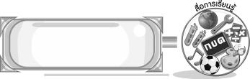
สื่อการเรียนรู้

1. บัตรคำ
2. กระดาษเปล่า
3. โน้ตเพลงไทย
4. แผนภูมิโน้ตเพลงลาวดวงเดือน
5. แถบบันทึกเสียง
6. เครื่องเล่นแถบบันทึกเสียง
7. แผนภูมิเพลงลาวเสี่ยงเทียน
8. แผนภูมิโน้ตเพลงลาวเสี่ยงเทียน
9. ชิ้นงานที่ 4 เรื่อง อ่าน เขียน บันทึกโน้ตเพลงไทย
10. บัตรภาพตัวโน้ต
11. แผนภูมิอัตราจังหวะโน้ต
12. กระดาษ A4
13. เกมตัวโน้ตแสนกล
14. แผนภูมิเพลงพรปีใหม่
15. แผนภาพเครื่องหมายกำหนดจังหวะ
16. แผนภาพการแบ่งห้องเพลงด้วยเส้นกั้นห้อง
17. แบบบันทึกการอ่านโน้ตเพลง
18. ชิ้นงานที่ 5 เรื่อง โน้ตเพลงสากล
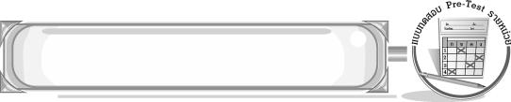
แบบทดสอบก่อนเรียน (Pre-Test)
ได้......................คะแนน
คะแนนเต็ม 10 คะแนน
ชื่อ ______________________ นามสกุล_______________ เลขที่______ ชั้น _______

ให้ระบายคำตอบที่ถูกต้องลงในวงกลมตัวเลือกให้เต็มวง (ห้ามระบายนอกวง)
1. ห้องเพลงในข้อใดมีเสียงเร
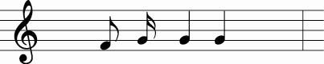
1
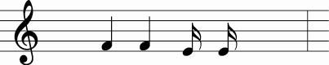
2
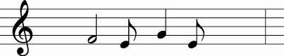
3
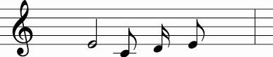
4

2. ห้องเพลงในข้อใดมีอัตราจังหวะมากที่สุด
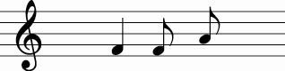
1
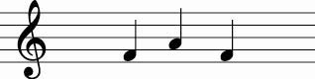
2
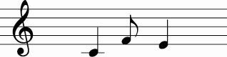
3
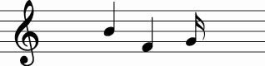
4

3. ข้อใดไม่ใช่ประโยชน์ของบรรทัด 5 เส้น
1 เขียนกุญแจเสียงได้ถูกต้อง
2 เขียนตัวโน้ตให้ผู้อื่นเข้าใจง่ายขึ้น
3 ทำให้สามารถเล่นดนตรีได้ดีขึ้น
4 เขียนตัวโน้ตได้ตรงตามเสียงของตัวโน้ต

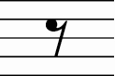
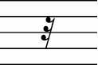
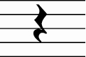
4. ข้อใดคือตัวหยุดตัวเขบ็ตสองชั้น
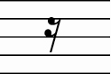
1 2
3 4
5. ห้องเพลงของเพลงไทยจะบันทึกตัวโน้ตได้มากที่สุดกี่ตัว
1 4 ตัว 2 1 ตัว
3 2 ตัว 4 3 ตัว

6. การอ่านโน้ตเพลงไทยมีวิธีการอ่านอย่างไร
1 อ่านจากท่อนสุดท้ายไปท่อนแรก
2 อ่านจากขวาไปซ้าย
3 อ่านท่อนใดก่อนก็ได้
4 อ่านจากซ้ายไปขวา

7. อัตราจังหวะ 2 ชั้น มีจังหวะเป็นอย่างไร
1 จังหวะช้าปานกลาง 2 จังหวะเร็ว
3 จังหวะปานกลาง 4 จังหวะช้า

8. ข้อใดกล่าวถูกต้องเกี่ยวกับกุญแจประจำหลัก
1 กุญแจประจำหลักที่ต่างกันทำให้การออกเสียงตัวโน้ตต่างกัน
2 กุญแจประจำหลักที่ต่างกันทำให้เขียนตัวโน้ตต่างกัน
3 เนื้อเพลงที่มีกุญแจซอลจะมีเสียงโดถึงซอลเท่านั้น
4 เนื้อเพลงที่มีกุญแจฟาจะมีเสียงฟาถึงโดเท่านั้น

9. ข้อใดคือสัญลักษณ์โด เร มี ซอล เสียงสูง
1 ดฺ รฺ มฺ ซฺ 2 ดฺ ฟฺ มฺ ซฺ
3 ดํ รํ มํ ซํ 4 ดํ ฟํ รํ ซํ

10. – – มีความยาวเสียงเท่ากับกี่จังหวะ
1 1/4 จังหวะ 2 1/2 จังหวะ
3 3/4 จังหวะ 4 1 จังหวะ

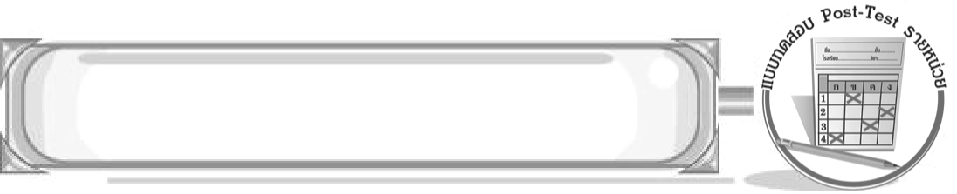
แบบทดสอบหลังเรียน (Post-Test)
ได้......................คะแนน
คะแนนเต็ม 10 คะแนน
ชื่อ ______________________ นามสกุล_______________ เลขที่______ ชั้น _______

ให้ระบายคำตอบที่ถูกต้องลงในวงกลมตัวเลือกให้เต็มวง (ห้ามระบายนอกวง)
1. ข้อใดคือสัญลักษณ์โด เร มี ซอล เสียงสูง
1 ดํ ฟํ รํ ซํ 2 ดํ รํ มํ ซํ
3 ดฺ ฟฺ มฺ ซฺ 4 ดฺ รฺ มฺ ซฺ

2. _ _ มีความยาวเสียงเท่ากับกี่จังหวะ
1 1 จังหวะ 2 3/4 จังหวะ
3 1/2 จังหวะ 4 1/4 จังหวะ

3. ห้องเพลงของเพลงไทยจะบันทึกตัวโน้ตได้มากที่สุดกี่ตัว
1 1 ตัวโน้ต 2 2 ตัวโน้ต
3 3 ตัวโน้ต 4 4 ตัวโน้ต

4 การอ่านโน้ตเพลงไทยมีวิธีการอ่านอย่างไร
1 อ่านจากซ้ายไปขวา
2 อ่านท่อนใดก่อนก็ได้
3 อ่านจากขวาไปซ้าย
4 อ่านจากท่อนสุดท้ายไปท่อนแรก

5. อัตราจังหวะ 2 ชั้นมีจังหวะเป็นอย่างไร
1 จังหวะช้า
2 จังหวะปานกลาง
3 จังหวะเร็ว
4 จังหวะช้าปานกลาง

6. ข้อใดกล่าวถูกต้องเกี่ยวกับกุญแจประจำหลัก
1 เนื้อเพลงที่มีกุญแจฟาจะมีเสียงฟาถึงโดเท่านั้น
2 เนื้อเพลงที่มีกุญแจซอลจะมีเสียงโดถึงซอลเท่านั้น
3 กุญแจประจำหลักที่ต่างกันทำให้เขียนตัวโน้ตต่างกัน
4 กุญแจประจำหลักที่ต่างกันทำให้การออกเสียงตัวโน้ตต่างกัน
7. ข้อใดไม่ใช่ประโยชน์ของบรรทัด 5 เส้น
1 เขียนตัวโน้ตได้ตรงตามเสียงของตัวโน้ต
2 ทำให้สามารถเล่นดนตรีได้ดีขึ้น
3 เขียนตัวโน้ตให้ผู้อื่นเข้าใจง่ายขึ้น
4 เขียนกุญแจเสียงได้ถูกต้อง

8. ข้อใดคือตัวหยุดตัวเขบ็ตสองชั้น
1 2
3 4
9. ห้องเพลงในข้อใดมีเสียงเร
1
2
3
4

10. ห้องเพลงในข้อใดมีอัตราจังหวะมากที่สุด
1
2
3
4

เฉลยแบบทดสอบก่อนเรียน (Pre-Test)

1.42.23.34.25.2
6.47.38.39.3 10. 3

1.22.33.44.15.2
6.47.28.39.1 10. 3

เฉลยแบบทดสอบหลังเรียน (Post-Test)


แบบบันทึกสรุปผลการเรียนรู้สำหรับผู้เรียน

ชื่อ-นามสกุล............................................................ เลขที่ ........................................... ชั้น ..................................
วันที่ ................................................ เดือน ................................................................... พ.ศ. .................................
คำชี้แจง ให้นักเรียนบันทึกสรุปผลการเรียนรู้จากหน่วยการเรียนรู้นี้
นักเรียนมีความรู้สึกอย่างไร หลังจากที่เรียนหน่วยการเรียนรู้นี้แล้ว
......................................................................................................................

นักเรียนยังไม่เข้าใจเรื่องใดอีกบ้างที่เกี่ยวกับหน่วยการเรียนรู้นี้ ซึ่งต้องการให้ครูอธิบายเพิ่มเติม
.....................................................................................................................................................................

นักเรียนได้รับความรู้เรื่องใดบ้างจากหน่วยการเรียนรู้นี้
............................................................................................................................................................
....................................................




หน่วยการเรียนรู้ที่....... ...................................................................

นักเรียนจะสามารถนำความรู้ ความเข้าใจจากหน่วยการเรียนรู้นี้ไปใช้ประโยชน์ในชีวิตประจำวันได้อย่างไรบ้าง
............................................................................................................................................................................................................................
นักเรียนได้ทำกิจกรรมอะไรบ้างในหน่วยการเรียนรู้นี้
................................................................................................................................................................................................................

ผลงานที่นักเรียนชอบและต้องการคัดเลือกเป็นผลงานดีเด่นจาก หน่วยการเรียนรู้นี้คือผลงานใดบ้าง
เพราะอะไร
.....................................................................................................................................................................

หมายเหตุ ให้ครูสำเนาแบบบันทึกนี้เพื่อให้นักเรียนบันทึกทุกหน่วยการเรียนรู้
1. ครูสามารถนำแบบบันทึกนี้ไปใช้เป็นหลักฐานและข้อมูลเพื่อปรับปรุง และพัฒนากระบวนการเรียนรู้ของผู้เรียน
2. ครูสามารถนำแบบบันทึกนี้ไปใช้ประกอบการทำวิจัยในชั้นเรียนเพื่อเป็นผลงานประกอบการเลื่อนวิทยฐานะได้
1. ครูสามารถนำแบบบันทึกนี้ไปใช้เป็นหลักฐานและข้อมูลเพื่อปรับปรุง และพัฒนากระบวนการเรียนรู้ของผู้เรียน
2. ครูสามารถนำแบบบันทึกนี้ไปใช้ประกอบการทำวิจัยในชั้นเรียนเพื่อเป็นผลงานประกอบการเลื่อนวิทยฐานะได้

